Министерство науки и высшего образования Российской Федерации

Федеральное государственное бюджетное образовательное

учреждение высшего образования

**«ТОМСКИЙ ГОСУДАРСТВЕННЫЙ УНИВЕРСИТЕТ СИСТЕМ**

**УПРАВЛЕНИЯ И РАДИОЭЛЕКТРОНИКИ» (ТУСУР)**

Кафедра автоматизации обработки информации (АОИ)

**Информационная система**

**«Музыкальный магазин»**

Курсовая работа по дисциплине «Организация баз данных»

Студент гр. 429–3

_______________Бабец А. А.

« » 2021 г.

Руководитель

Доцент каф. АОИ

канд. техн. наук, доцент

_______________ П. В. Сенченко

«___» _________________ 2021 г.

Томск 2021

Министерство науки и высшего образования Российской Федерации

Федеральное государственное бюджетное образовательное   
учреждение высшего образования   
«**Томский государственный университет систем управления   
и радиоэлектроники» (ТУСУР)**

Кафедра автоматизации обработки информации (АОИ)

**ЗАДАНИЕ**

на курсовую работу по дисциплине «Организация баз данных»

студенту **Бабец Алексею Алексеевичу** группы 429-3 факультета систем управления

1. Тема работы: Информационная система «Музыкальный магазин»

2. Срок сдачи работы на кафедру:

__________________________________________________________________

3. Содержание работы:

описание предметной области_________________________________________

средства реализации_________________________________________________

концептуальная и физическая модель___________________________________

описание пользовательского приложения_______________________________

_____________________________

Руководитель: доцент кафедры АОИ, канд. техн. наук, доцент

Сенченко Павел Васильевич _________ «10» сентября 2021 г.

Задание принял к исполнению:

Бабец Алексей Алексеевич___________«10» сентября 2021

Оглавление

Введение 4

1 Описание предметной области 5

2 Средства реализации 6

3 Концептуальная и физическая модель 7

4 Описание пользовательского приложения 12

Заключение 13

Список использованных источников 14

Приложение А 15

Приложение Б 16

Приложение В 13

Приложение Г 22

# Введение

Целью курсовой работы является освоение методики проектирования концептуальной информационной модели, создание физической структуры базы данных и разработка пользовательского приложения на примере автоматизированной системы «Музыкальный магазин».

Автоматизация деятельности предприятия способствует эффективному управлению этим предприятием, снижая количество ошибок, возникающих из-за человеческого фактора. Также автоматизация минимизирует риски производства, снижает вероятность потерь и экономит трудовые ресурсы.

Необходимым элементом автоматизации деятельности предприятия является база данных – совокупность связанных, хранящихся вместе данных при наличии такой организации и минимальной избыточности, которая допускает их использование оптимальным образом для одного или нескольких приложений[1]. Однако, для эффективной работы одной лишь базы данных с соответствующей СУБД недостаточно. Для информационной поддержки используют специальные программы с привычной терминологией и учётом всех правил – информационные системы – аппаратно-программный комплекс, обеспечивающий накопление, хранение и обработку данных см целью поддержки информационных процессов какого-либо вида деятельности[2].

Для разработки автоматизированной информационной системы «Музыкальный магазин» необходимо формализовать описание предметной области, построить концептуальную модель системы, построить физическую модель системы, реализовать пользовательское приложение, взаимодействующее с разработанной базой данных.

Информационная система будет включать в себя базу данных и пользовательское приложение, с помощью которого будет вестись учёт работников, поступлений и продаж.

# 1 Описание предметной области

Музыкальный магазин – предприятие, которое занимается продажей музыкальных инструментов и музыкального оборудования. Основными бизнес-процессами являются закупки, складирование запасов и продажи товара.

Автоматизированная информационная система предназначена для решения следующих задач:

* хранение и обработка информации о товарах: поступления, продажи;
* ведение штата сотрудников;
* учёт поставщиков и производителей.

Предусматривается оформление следующих документов:

* отчёта о продажах за день;
* отчёта о поступлениях за день.

Пользователями данной ИС являются сотрудники магазина.

# 2 Средства реализации

В качестве среды проектирования концептуальной и физической модели был выбран Microsoft Visio.

PowerDesigner – встроенный графический редактор, редактор диаграмм и блок-схем в Windows.

В качестве СУБД была выбрана Microsoft Access.

Microsoft Access является реляционной СУБД[3]. Её главными достоинствами являются простой графический интерфейс, простота создания базы данных и приложения. Данная СУБД имеет широкий спектр функций: запросы, таблицы, отчеты, формы, макросы. Всё это использовалось во время разработки информационной системы.

Microsoft Access также обеспечивает отличную целостность и безопасность данных в случае различных сбоев. В использовании данная СУБД не сильно сложна, любой специалист сможет быстро и запросто с ней начать работать.

# 3 Концептуальная и физическая модель

Создание любой базы данных начинается с концептуальной модели [3]. Основными сущности предметной области «Музыкальный магазин» являются:

* товары;
* тип товара;
* производитель;
* журнал поставок;
* поставка;
* поставщик;
* покупки;
* сотрудники
* должности.

Таблица 3.1 – Сущность «Товары»

|  |  |  |  |
| --- | --- | --- | --- |
| Товары | | | |
| Атрибут | Имя поля | Тип данных | Примечание |
| Код | Код | COUNTER | Идентификатор товара |
| Название | Название | TEXT (100) |  |
| Стоимость | Стоимость | CURRENCY |  |
| Описание | Описание | TEXT(255) |  |
| Тип | Тип | INTEGER | Идентификатор типа товара |

Таблица 3.2 – Сущность «Тип товара»

|  |  |  |  |
| --- | --- | --- | --- |
| Тип товара | | | |
| Атрибут | Имя поля | Тип данных | Примечание |
| Код | Код | COUNTER | Идентификатор типа товара |
| Название | Название | TEXT(100) |  |
| Описание | Описание | TEXT(255) |  |

Таблица 3.3 – Сущность «Производитель»

|  |  |  |  |
| --- | --- | --- | --- |
| Производитель | | | |
| Атрибут | Имя поля | Тип данных | Примечание |
| Код | Код | COUNTER | Идентификатор производителя |
| Название | Название | TEXT(100) |  |
| Описание | Описание | TEXT(255) |  |

Таблица 3.4 – Сущность «Журнал поставок»

|  |  |  |  |
| --- | --- | --- | --- |
| Журнал поставок | | | |
| Атрибут | Имя поля | Тип данных | Примечание |
| Код | Код | COUNTER | Идентификатор записи |
| Поставка | Поставка | INTEGER | Идентификатор поставки |
| Товар | Товар | INTEGER | Идентификатор товара |
| Количество | Количество | INTEGER | Количество поступившего товара |

Таблица 3.5 – Сущность «Поставка»

|  |  |  |  |
| --- | --- | --- | --- |
| Поставка | | | |
| Атрибут | Имя поля | Тип данных | Примечание |
| Код | Код | COUNTER | Идентификатор поставки |
| Поставщик | Поставщик | INTEGER | Идентификатор поставщика |
| Дата | Дата | DATETIME | Дата поставки |
| Сотрудник | Сотрудник | INTEGER | Идентификатор принимавшего соткудника |

Таблица 3.6 – Сущность «Поставщик»

|  |  |  |  |
| --- | --- | --- | --- |
| Поставщик | | | |
| Атрибут | Имя поля | Тип данных | Примечание |
| Код | Код | COUNTER | Идентификатор поставщика |
| Название | Название | TEXT(100) |  |
| Описание | Описание | TEXT(255) |  |

Таблица 3.7 – Сущность «Покупки»

|  |  |  |  |
| --- | --- | --- | --- |
| Покупки | | | |
| Атрибут | Имя поля | Тип данных | Примечание |
| Код | Код | COUNTER | Идентификатор покупки |
| Стоимость | Стоимость | CURRENCY |  |
| Дата | Дата | DATETIME |  |
| Товар | Товар | INTEGER | Идентификатор товара |
| Сотрудник | Сотрудник | INTEGER | Идентификатор сотрудника, продавшего товар |

Таблица 3.8 – Сущность «Сотрудники»

|  |  |  |  |
| --- | --- | --- | --- |
| Сотрудники | | | |
| Атрибут | Имя поля | Тип данных | Примечание |
| Код | Код | COUNTER | Идентификатор сотрудника |
| Имя | Имя | TEXT(100) |  |
| Фамилия | Фамилия | TEXT(100) |  |
| Отчество | Отчество | TEXT(100) |  |
| Номер телефона | Номер_телефона | INTEGER |  |
| Номер договора | Номер_договора | INTEGER |  |
| Должность | Должность | INTEGER | Идентификатор должности |

Таблица 3.9 – Сущность «Должности»

|  |  |  |  |
| --- | --- | --- | --- |
| Должности | | | |
| Атрибут | Имя поля | Тип данных | Примечание |
| Код | Код | COUNTER | Идентификатор должности |
| Название | Название | TEXT(100) |  |
| Описание | Описание | TEXT(255) |  |

«Рейс»

|  |  |  |  |
| --- | --- | --- | --- |
| Рейс (Flight) | | | |
| Атрибут | Имя поля | Тип данных | Примечание |
| Код | Flight_code | COUNTER | Идентификатор рейса |
| Код авиакомпании | Airlines_code | INTEGER | Идентификатор авиакомпании |
| Код маршрута | Route_code | INTEGER | Идентификатор маршрута |
| Код самолета | Airplane_code | INTEGER | Идентификатор самолета |
| Номер рейса | Number_flight | TEXT (6) |  |

Таблица 3.11 – Сущность «Экипаж»

|  |  |  |  |
| --- | --- | --- | --- |
| Экипаж (Crew) | | | |
| Атрибут | Имя поля | Тип данных | Примечание |
| Код | Crew_code | COUNTER | Идентификатор экипажа |
| Код авиакомпании | Airlines_code | INTEGER | Идентификатор авиакомпании |
| Название | Crew_name | TEXT (30) |  |
| Дата формирования | Date_of_formation | DATE |  |
| Дата расформирования | Date_of_dissolution | DATE |  |

Таблица 3.12 – Сущность «Должность»

|  |  |  |  |
| --- | --- | --- | --- |
| Должность (Post) | | | |
| Атрибут | Имя поля | Тип данных | Примечание |
| Код | Post_code | COUNTER | Идентификатор должности |
| Название | Post_name | TEXT (40) |  |
| Зарплата | Salary | CURRENCY |  |

На основе выделенных сущностей создаётся концептуальная модель данных (приложение А).

После создания концептуальной модели генерируется и дорабатывается физическая модель данных (приложение Б).

# 4 Описание пользовательского приложения

Результатом курсовой работы является Desktop приложение для управления базой данных музыкального магазина.

Данное приложение имеет следующий функционал:

* функционал ведения справочников-классификаторов;
* функционал администрирования системы для взаимодействия с базой данных;
* функционал работы администратора;
* генерация и получение отчетов по поставкам и продажам;
* получение, редактирование, удаление информации по должностям;
* получение, редактирование, удаление информации по сотрудникам;
* получение, редактирование, удаление информации по поставкам;
* получение, редактирование, удаление информации по типам товаров;
* получение, редактирование, удаление информации по товарам;
* получение, редактирование, удаление информации по производителям;
* получение, редактирование, удаление информации по поставщикам;
* получение, редактирование, удаление информации по покупкам;

Приложение разрабатывалось в соответствии с техническим заданием (приложение В).

Подробное описание работы приложения содержится в руководстве оператора (приложение Г).

# Заключение

В результате выполнения курсовой работы было реализовано приложение для автоматизации деятельности музыкального магазина и решены поставленные задачи:

* проведён анализ задачи и предметной области;
* выбран стек технологий;
* написано техническое задание;
* получены навыки составления технической документации;
* построена концептуальная модель данных;
* построена физическая модель данных;
* получен опыт работы с СУБД и инструментами взаимодействия с базой данных;
* реализована информационная система «Музыкальный магазин».

# Список использованных источников

1. П. В. Сенченко. Организация баз данных: учебное пособие. // Томск: ФДО, ТУСУР, 2015. [Электронный ресурс]. – Режим доступа: URL – https://edu.tusur.ru/publications/5179/download (Дата обращения: 15.11.2021).
2. Информационные системы [Электронный ресурс]. –Режим доступа: URL – <https://spravochnick.ru/bazy_dannyh/bazy_dannyh_vvedenie/bazy_dannyh_i_informacionnye_sistemy/> (Дата обращения: 15.11.2021)
3. Методические указания к курсовой работе по «Организации баз данных» [Электронный ресурс] – Режим доступа: https://sdo.tusur.ru/pluginfile.php/343186/mod_resource/content/1/metod_lab_obd_pi_2018_pdf.pdf (Дата обращения 17.09.2021).

# Приложение А

(Справочное)

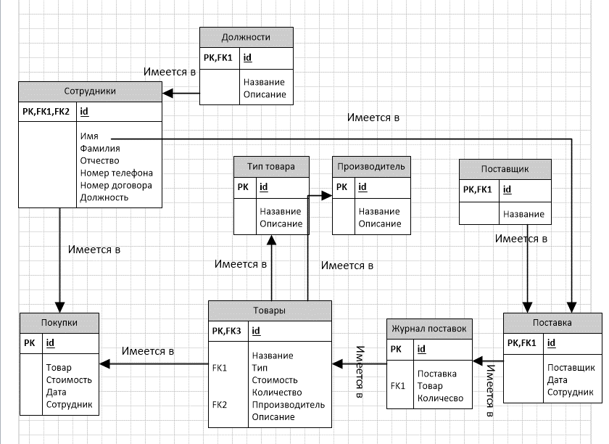Концептуальная модель

# Приложение Б

(Справочное)

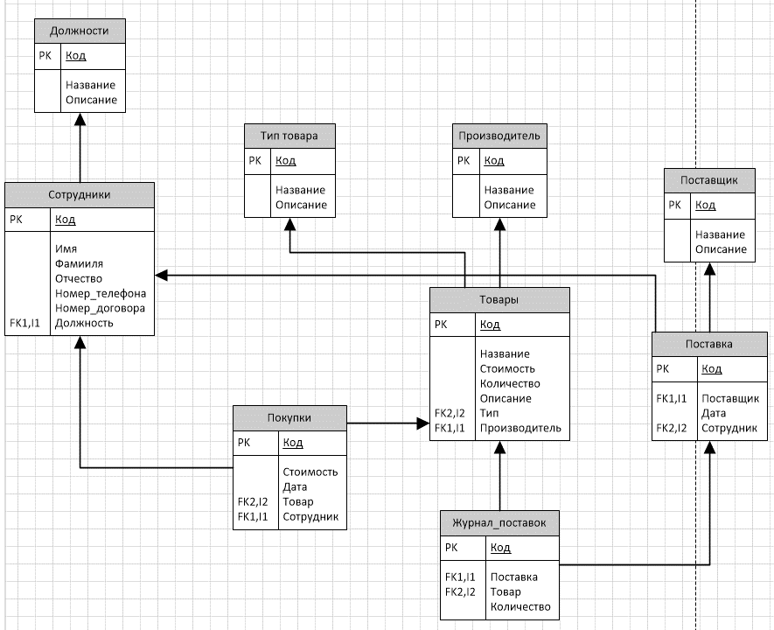

Физическая модель

# Приложение В

(Справочное)

Министерство науки и высшего образования Российской Федерации

# Утверждаю

Доцент каф. АОИ

П.В. Сенченко

« » 2021г.

Программная система «Информационная система музыкального магазина»

RU.ЕГВА.42948-01-ЛУ ЛИСТ УТВЕРЖДЕНИЯ

Разработчик ст. каф. АОИ Гр. 429-3

Бабец Алексей Алексеевич

ФИО

20.09.2021

Дата

# 2021

УТВЕРЖДЕН

RU.ЕГВА.42948-01 90 01-ЛУ

Министерство науки и высшего образования Российской Федерации

# Программная система «Музыкальный магазин»

# Техническое задание

**RU.ЕГВА.42948-01 90 01**

# Листов 7

Томск 2021

# Основание для проведения работ и сроки (периоды) выполнения работ

* 1. Основанием для выполнения работ является: задание по курсовому проекту.
  2. Сроки выполнения работ:

Начало работ: « » 2021г.

Срок окончания работ: « » 2021г.

# Заказчик и Исполнитель работ

* 1. Заказчик: Каф. АОИ ТУСУР.

2.2. Исполнитель: Бабец Алексей Алексеевич, студент каф. АОИ Федерального государственного бюджетного образовательного учреждения высшего образования «Томский государственный университет систем управления и радиоэлектроники», г. Томск (далее - ТУСУР).

# Цель выполнения работ

Выполнение задания по курсовому проекту и изучение новых технологий. Получение опыта работы с базой данных, а также использования инструментов взаимодействия с базой данных и получение первичных навыков по составление технической документации.

# Назначение продукции

Разрабатываемое программное обеспечение (ПО) «Программная система «Музыкальный магазин» предназначено для автоматизации работы с базой данных музыкального магазина, что позволит работникам и владельцам отслеживать приход и расход денежных средств и товара, а также работать с каталогом товаров.

# Технические требования к программе или программному комплексу (результату работ)

* 1. **Требования к функциональным характеристикам**

# Требования к составу выполняемых функций

5.1.1.1 Разрабатываемое ПО должно обеспечивать:

1. функционал для ведения каталога товаров;
2. функционал администрирования системы для взаимодействия с базой данных;
3. функционал работы администратора;
4. интерфейс взаимодействия между серверной и клиентской частью;
5. генерацию и получение отчетов по поступлениям/продажам;
   * + 1. ПО должно обеспечивать функциональные возможности,

реализуемые компонентами, входящими в его состав, приводится детализация функций:

1. Ведение каталога товаров:
   1. Просмотр списка товаров;
   2. Добавление товаров при поставках;
   3. Удаление товаров при продаже;
2. Функционал администратора:
   1. С сотрудниками;
      1. Получение информации по всем сотрудникам;
      2. Получение информации по конкретному сотруднику;
      3. Добавление сотрудника;
      4. Задание должности сотруднику;
      5. Редактирование информации по сотруднику;
      6. Удаление сотрудника;
3. Ведение справочников классификаторов:
   1. Типов товаров:
      1. Получение информации по всем типам;
      2. Получение информации по конкретному типу;
      3. Добавление нового типа;
      4. Редактирование информации о типе;
      5. Удаление типа;
   2. Производителей товаров:
      1. Получение информации по всем производителям;
      2. Получение информации по конкретному производителю;
      3. Добавление нового производителя;
      4. Редактирование информации о производителе;
   3. Удаление производителя.

**5.1.2** **Требования к организации входных данных**

Входными данными в разрабатываем ПО должны являться такие модели как: товар, сотрудник, тип товара, производитель, поставка, поставщик, должность, запись журнала поставок, покупка.

Основными данными, вводимыми в систему, должны являться:

Товар

|  |  |  |  |
| --- | --- | --- | --- |
| Название | Тип | Количество | Цена |
| Текстовый | Текстовый | Числовой | Числовой |

Сотрудник

|  |  |  |  |  |  |
| --- | --- | --- | --- | --- | --- |
| Фамилия | Имя | Отчество | Должность | Зарплата | Телефон |
| Текстовый | Текстовый | Текстовый | Текстовый | Числовой | Текстовой |

Тип товара

|  |  |
| --- | --- |
| Название | Описание |
| Текстовый | Текстовый |

Производитель

|  |  |  |  |
| --- | --- | --- | --- |
| Название | Описание | Адрес | Контактная информация |
| Текстовый | Текстовый | Текстовый | Текстовый |

Поставка

|  |  |  |
| --- | --- | --- |
| Поставщик | Дата | Сотрудник |
| Числовой | Дата | Числовой |

Поставщик

|  |  |
| --- | --- |
| Название | Описание |
| Текстовый | Текстовый |

Должность

|  |  |
| --- | --- |
| Название | Описание |
| Текстовый | Текстовый |

Запись журнала поставок

|  |  |  |
| --- | --- | --- |
| Поставка | Товар | Количество |
| Числовой | Числовой | Числовой |

Покупка

|  |  |  |  |
| --- | --- | --- | --- |
| Стоимость | Дата | Товар | Сотрудник |
| Числовой | Дата | Числовой | Числовой |

# 5.1.3 Требования к организации выходных данных

Выходными данными разрабатываемого ПО должны являться отчёты по поступлениям/продажам за период времени.

5.1.3.1 Результат поиска по критериям запроса должен выдавать следующую информацию:

1. При поиске товара система выдаст:
   1. Название товара – текст;
   2. Категорию – текст;
   3. Стоимость – денежный;
2. При поиске типа товара система выдаст:
   1. Название типа – текст;
   2. Описание типа – текст;
3. При поиске производителя система выдаст:
   1. Название производителя – текст;
   2. Описание производителя – текст;
   3. Адрес производителя – текст;
   4. Контактная информация – текст.

# Требования к временным характеристикам

Разрабатываемое ПО должно, в зависимости от размерности базы данных, обеспечивать время выполнения заданий в интервале от 0.5 секунд до 2-ой минуты при плохом интернете и большом объеме данных.

# Требования к надёжности

* + 1. Разрабатываемое ПО должно удовлетворять следующим требованиям по времени восстановления после отказа:

а) среднее время восстановления работоспособного состояния после отказа, вызванного неисправностью (сбоем) самого разрабатываемого ПО должно составлять не более 2 часов;

б) время восстановления после отказа, вызванного сбоем электропитания технических средств (и/или иными внешними факторами), не фатальным сбоем (не крахом) операционной системы, при условии соблюдения условий эксплуатации технических и программных средств не более 24 часов;

в) время восстановления после отказа, вызванного неисправностью технических средств, фатальным сбоем (крахом) операционной системы, не должно превышать времени, требуемого на устранение неисправностей технических средств и переустановки программных средств.

**5.2.2** Критериями отказа и предельного состояния, разрабатываемого ПО являются:

1. Критерии отказа: аварийное прекращение работы программного обеспечения; невозможность системы в полном объеме выполнять заданные функции; превышение времени выполнения запросов на представление данных (более 3 минут).
2. Критерий предельного состояния: превышение количества хранимых в системе управления базами данных записей предельно допустимых значений, установленных в документации к СУБД.

# Требования к численности и квалификации персонала

Разрабатываемое ПО должно обслуживаться персоналом в количестве и с квалификацией, указанными в таблице 1.

Таблица 1 – Обслуживающий персонал

|  |  |  |  |
| --- | --- | --- | --- |
| №  п/п | Наименование должности,  специальности, профессии | Количество | Требуемая квалификация |
| 1 | Системный  администратор | 1 | Высшее техническое образование, опыт  установки и настройки операционных систем  семейства MS Windows,  опыт настройки компьютерных сетей |
| 2 | Администратор баз данных | 1 | Высшее техническое образование. Опыт администрирования СУБД Access |
| 3 | Администратор | 1 | Высшее образование, опыт работы  администрирования |

# Требования к составу и параметрам технических средств

Разрабатываемые технологии ПО «Музыкальный магазин» должны функционировать на следующих технических средствах: на сервере со следующими характеристиками: процессор Intel x86 (2 ядра) частота от 2 ГГц и выше, ОЗУ 4 Гб и выше.

# Требования к информационной и программной совместимости

* + 1. Разрабатываемое ПО должно функционировать под управлением

следующих операционных систем: Windows 7, Windows 8, Windows 8.1, Windows 10 или более поздней версии.

* + 1. Для разработки ПО должны использоваться следующие языки программирования, запросов, представления, визуального моделирования:

1. SQL - язык для создания запросов, управления и обновления реляционными БД.
   * 1. Для разработки и обеспечения функционирования ПО должны использоваться следующие программные средства:

а) Microsoft Access - СУБД

* + 1. Разрабатываемое ПО должно обеспечивать сохранность информации в случаях:

а) сбоя в аппаратном обеспечении, включая сбои питания;

б) сбоя в программном обеспечении операционной системы.

* + 1. Должны быть разработаны меры по обеспечению требований по информационной безопасности, в том числе защита от несанкционированного доступа.

# Требования к упаковке и маркировке

* + 1. **Требования к упаковке**

Не предъявляются

# Требования к маркировке

Не предъявляются

# Требования по стандартизации и унификации

Разработка ведется согласно ГОСТ серии 19.*.

# 6. Требования к документации

По окончании работ представляется пояснительная записка в соответствии с

Образовательный стандарт вуза ОС ТУСУР 01-2013. Работы студенческие по направлениям подготовки и специальностям технического профиля. Общие требования и правила оформления

# Специальные требования

* 1. **Требования к испытаниям**
     1. Для подтверждения соответствия разрабатываемой продукции требованиям настоящего технического задания и нормативно-технической документации должны быть проведены приемочные испытания с целью оценки всех определенных настоящим ТЗ характеристик продукции, проверки и подтверждения соответствия опытных образцов продукции требованиям ТЗ в условиях, максимально приближенных к условиям реальной эксплуатации (применения, использования) продукции, а также для принятия решений о возможности промышленного производства и реализации продукции.
     2. Приемочные испытания Системы должны быть проведены по утвержденным программам и методикам Исполнителя работ, согласованным с Заказчиком.

7.1.3. Место проведения испытаний должно быть определено в программах и методиках соответствующих испытаний.

# Требования к функциональной совместимости

Не предъявляются

# Перечень, содержание, сроки выполнения и стоимость этапов

* 1. **Наименование этапов (частей) выполняемой работы**

# Этап 1. Разработка концептуальной и физической модели и схемы данных предметной области:

1.1 Разработка концептуальной модели

Результат работ: концептуальная модель, физическая модель, глоссарий модели предоставляется Заказчику в срок до 10.12.2021 г.

# Этап 2. Разработка программного обеспечения:

* 1. Программная реализация ПО.
  2. Программная отладка разрабатываемого ПО.

Результат работ: программные модули и компоненты предоставляется Заказчику в срок до 31.12.2021 г.

# Этап 3. Написание пояснительной записки и защита проекта:

* 1. Прохождение приемочных испытаний.
  2. Написание пояснительной записки.

Результат работ: пояснительная записка предоставляется Заказчику в срок до

31.12.2021 г.

# 8.2 Сроки исполнения и финансирование по этапам

Результатом выполненных в полном объеме работ является ПО и исполнительная (программная) документация согласно пункта 6 настоящего Технического задания.

# Порядок выполнения и приемки этапов ОКР

Сдача и приемка выполненных работ (этапов работ) осуществляется в порядке, установленном актами Заказчика, и в соответствии с требованиями настоящего технического задания.

# Приложение Г

(Справочное)

**Министерство науки и высшего образования Российской Федерации**

|  |
| --- |
| **УТВЕРЖДАЮ:** |
| Ректор ТУСУР  В.М. Рулевский  «__ »___декабря_____________2021 г. |

**ИНФОРМАЦИОННАЯ СИСТЕМА «МУЗЫКАЛЬНЫЙ МАГАЗИН»**

Подпись и дата

### **Руководство оператора**

RU.ЕГВА.42948-01 34 01-ЛУ

Инв.№ дубл

Подпись и дата Взам.инв №

Руководитель работ Студент гр. 429-3

А.А. Бабец

«__»________декабря_____2021 г.

2021

Инв.№ подл

### **УТВЕРЖДЕН**

RU.ЕГВА.42948-01 34 01-ЛУ

### **Министерство науки и высшего образования Российской Федерации**

|  |
| --- |
| **ИНФОРМАЦИОННАЯ СИСТЕМА «МУЗЫКАЛЬНЫЙ МАГАЗИН»**  **Руководство оператора** |
| RU.ЕГВА.42948-01 34 01 |

12 **листов**

Инв.№ дубл

Подпись и дата

Подпись и дата Взам.инв №

2021

Инв.№ подл

**Аннотация**

В данном документе представлено руководство оператора на программную систему музыкального магазина. В руководстве представлено назначение и условия выполнения данного программного обеспечения, работа программы, а также описание сообщений, выдаваемых системой оператору.

При разработке данного документа использовался ГОСТ 19.505-79.

**Содержание**

1 Назначение программы 4

1.1 Назначение программы 4

1.2 Функции программы 4

2 Условия выполнения программы 5

3 Выполнение программы 6

3.1 Просмотр записей 6

3.2 Создание новой записи в таблицу 7

3.3 Удаление записей 9

3.4 Редактирование записей 9

3.5 Генерация отчётов с информацией о поступлениях и продажах 9

4 Сообщения оператору 11

4.1 Сообщение об удаления записи…………………………………………....11

# Назначение программы

## ***Назначение программы***

Программная система аэропорта предназначена для автоматизации работы с базой данных музыкального магазина. Она представляет собой базу данных с экранными формами и запросами и предназначена для получения, хранения и изменения информации о товарах, сотрудниках, продажах и поступлениях.

## ***1.2*** ***Функции программы***

Программная система «Музыкальный магазин» обеспечивает выполнение следующих задач:

* Хранение, получение и обновление информации о справочниках-классификаторов (должности, типы товаров, поставщики, производители).
* Хранение, получение и обновление информации о товарах, сотрудниках, поставках и продажах.

# Условия выполнения программы

Для программного обеспечения выдвигается рад требований к программным и аппаратным средствам реализации. Данные требования приведены в таблицах 2.1 и 2.2.

Таблица 2.1 – Используемые программные средства

| **№** | **Наименование** | **Версия** | **Классификация** | **Лицензия** |
| --- | --- | --- | --- | --- |
| 1 | Microsoft Access | 2016-2020 | СУБД | Студенческая |

Таблица 2.2 – Требования к аппаратным средствам реализации

| **Машина** | **Программные средства** | **Аппаратные средства** |
| --- | --- | --- |
| Компьютер | MS Windows 10  СУБД Microsoft Access | Процессор Intel Core I3 с тактовой частотой 2.1 ГГц  8 Gb RAM  Жесткий диск емкостью от 124гб |

# 3 Выполнение программы

## ***3.1 Просмотр записей***

В главном экранном меню (рисунок 3.1.1) просмотр записей можно осуществлять через раздел «Просмотр» (рисунок 3.1.2) по одной записи в разделе «Формы». Обращение к таблицам «Товары», «Типы товаров» и «Производители» осуществляется через подраздел «Товары и пр.» (рисунок 3.1.3), а обращение к таблицам «Сотрудники» и «Должности» осуществляется через подраздел «Сотрудники и пр.» (рисунок 3.1.4).



Рисунок 3.1.1 – Главное меню с основными разделами

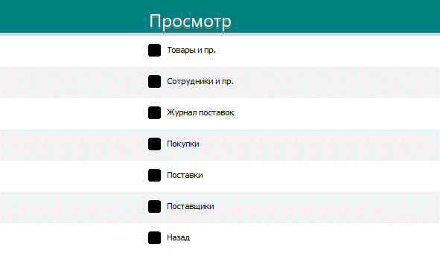

Рисунок 3.1.2 – Просмотр

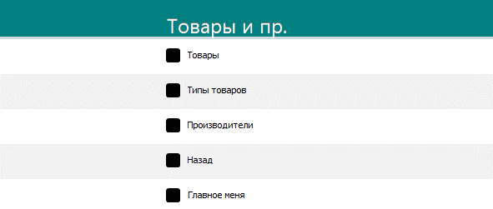

Рисунок 3.1.3 – Товары и пр.



Рисунок 3.1.4 – Сотрудники и пр.

## ***Создание новой записи в таблицу***

После запуска приложения в главном меню необходимо выбрать раздел «Формы» (рисунок 3.1.1).

В списке форм (рисунок 3.2.1) нужно выбрать необходимую форму для создания новой записи. На каждом экране доступна кнопка «Назад», позволяющая вернуться на предыдущую экранную форму и кнопка «Главное меню» для возвращения сразу в главное меню.

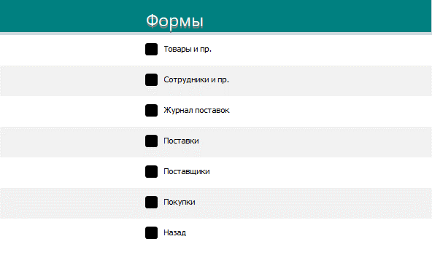

Рисунок 3.2.1 –Формы

Далее необходимо ввести всю информацию в поля формы (рисунок 3.2.2) и нажать кнопку «Добавить». Заполненная запись сохранится и добавится в соответствующую таблицу.

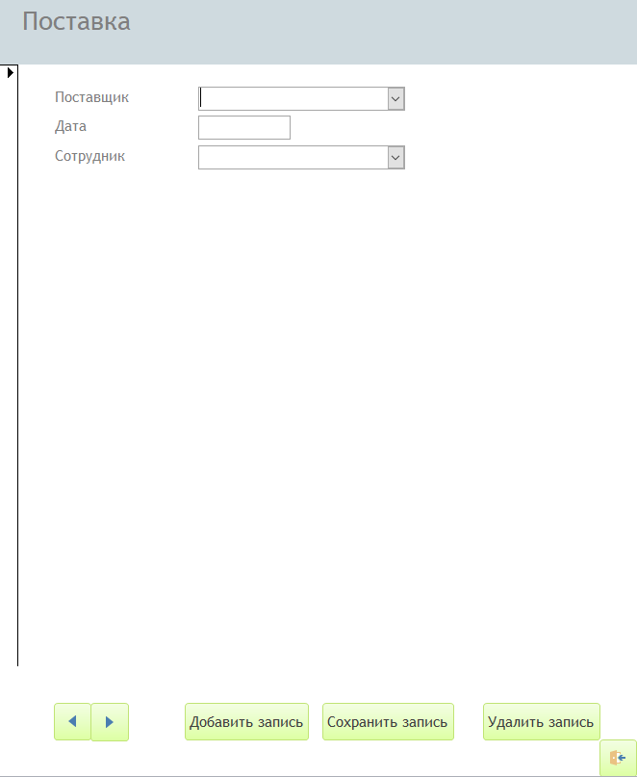

Рисунок 3.2.2 – Добавление записи через форму

## ***3.3 Удаление записей***

После запуска приложения в главном меню необходимо выбрать раздел «Формы». В списке форм (рисунок 3.2.1) нужно выбрать необходимую и произвести там удаление записи с помощью кнопки «Удалить запись».

После нажатия на кнопку появится всплывающее окно с подтверждением удаления записи (рисунок 3.3.1).

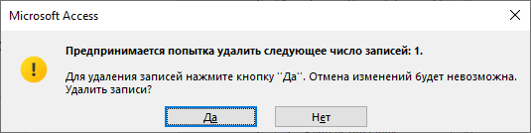

Рисунок 3.3.1 – Предупреждение о об удалении

## ***3.4*** ***Редактирование записей***

После запуска приложения в главном меню необходимо выбрать раздел «Формы». В списке форм нужно выбрать необходимую и произвести редактирование записи, после чего нажать кнопку «Сохранить запись».

## ***3.5*** ***Генерация отчетов с информацией о продажах и поступлениях***

После запуска приложения в главном экранном меню (рисунок 3.1.1) необходимо выбрать раздел отчетов (рисунок 3.5.1).



Рисунок 3.5.1 – Отчеты

После выбора отчета будет автоматически сформирован соответствующий отчет (рисунок 3.5.2).

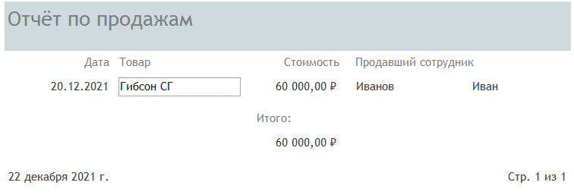

Рисунок 3.5.2 – Отчет по продажам

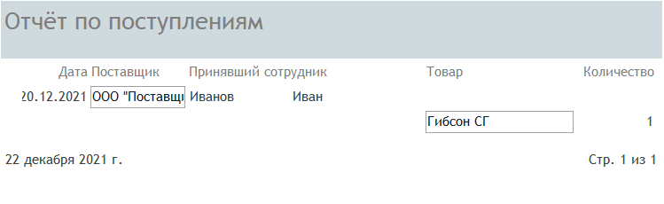

Рисунок 3.5.3 – Отчёт по поступлениям

# Сообщения оператору

## ***Сообщение об удаления записи***

При попытке удаления записи в таблице появится соответствующее сообщение (рис. 4.1.1).



Рисунок 4.1.1 – Сообщение об удалении

|  |  |  |  |  |  |  |  |  |  |  |  |  |  |  |  |  |  |  |
| --- | --- | --- | --- | --- | --- | --- | --- | --- | --- | --- | --- | --- | --- | --- | --- | --- | --- | --- |
|  | | ЛИСТ РЕГИСТРАЦИИ ИЗМЕНЕНИЙ | | | | | | | | | | | | | | | | |
|  | Изм. | | | Номера листов (страниц) | | | | | | | Всего листов (страниц), в докум. | №  докум. | Входящий № сопрово-  дительного докум. и дата | Подп. | Дата | |
| изме- нен- ных | заме- нен- ных | | новых | | | анну- лирован- ных |
|  | | |  |  | |  | | |  |  |  |  |  |  | |
| Подпись и дата |  |
| Инв.№дубл. |  |
| Взам инв.№ |  |
| Подпись и дата |  |
| Инв.№подл. |  |
|  | | | | | | | | | | | | | | | | |
|  | |  |  | | |  | |  | RU.ЕГВА.42948-01 34 01 | | | | | | | Лист |
|  | |  |  | | |  | |  | 14 |
| Изм | | Лист | № докум. | | | Подпись | | Дата |